第一章 绪论（2学时）
主要内容:
1.1 电子系统与信号的基本概念
1.2 放大电路、放大电路模型、放大电路的主要性能指标
基本要求:
1.1 了解电子系统的基本概念及组成
1.2 了解信号的分类方法及放大电路的分类
1.3 熟悉放大电路的主要性能指标
教学要点：
从电子系统的基本概念及组成入手。介绍放大电路的分类及放大电路的主要性能指标
讲义摘要：
1.1电子系统与信号
引 言
电子技术基础（模拟部分）课程专门研究电子器件、电子电路、电子系统的结构、组成、性能和应用，解决信号产生、信号的传输、信号的处理问题。分别以模拟信号与数字信号为研究对象的电路，在电子系统中分称为模拟电路与数字电路。
一.电子系统
在某个应用系统中（如图1.1.1光导纤维拉制塔），由若干基本电路组成的具有特定功能的电路整体（如图1.1.1中实线框所示的石英预制棒加热炉温控系统，对应图1.1.2）,称之为电子系统，可概括为一个黑匣子。
二.、信号及表达
1.信号
作为传达某种信息的载体，通常表现为随时间而变化的相应物理量x(t)，如温度信号T(t)、电压信号$\overset{}{v}$ (t)、电流信号i(t)。
信号通过传感器将某种物理量x(t)转变成电压信号$\overset{}{v}$（t）和电流信号i(t)，将传感器输出信号视作电子系统的信号源，信号源等效电路不是电压源就是电流源。
2. 信号表达
1）时域表达式：信号的时间函数x(t)
例如正弦波电压信号（图1.1.5波形图）：

方波信号（图1.1.6 a波形图）：
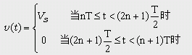
2）频域表达式：信号的频率函数X（ω）
由周期性函数x(t)经傅立叶转换而来，呈离散形式的频谱函数，例如级数形式的方波信号频域表达式（图1.1.6 b频谱序列图）：
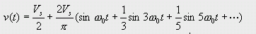
或者由非周期性函数x(t)经傅立叶转换而来，呈连续形式的频谱函数，例如连续频率形式的温度信号T(ω) （图1.1.7连续频谱图）
（1）周期性频谱特征：表现为一系列离散频率上的幅值，总趋势减小。
（2）非周期性频谱特征：连续频谱函数形成，包括（0≤ω<∞）所有可能的频率成分，总趋势减小。
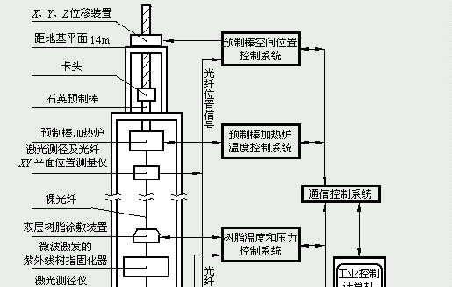
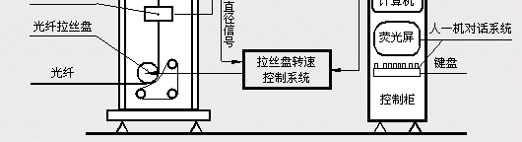
图1.1.1 光导纤维拉制塔

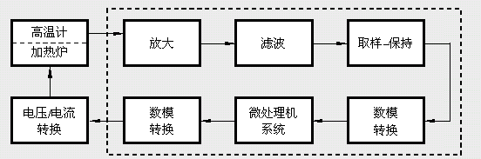
图1.1.2 石英预制棒加热炉温控系统

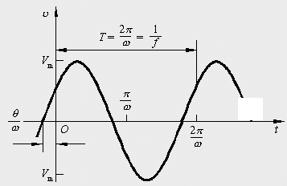
图1.1.5正弦波电压波形图
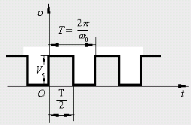
图1.1.6 a 方波波形图
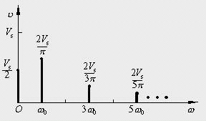
图1.1.6 b 方波频谱
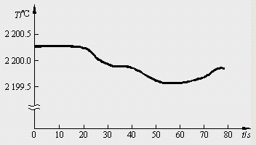
图1.1.7 温度信号T(ω)频谱
3、信号分类
1）模拟信号
对于连续时间内、连续变化的某物理量的函数X(t)，通过传感器进行线性模拟所得到的电子信号$\overset{}{v}$(t)或i(t)。如针对加热炉温度波动曲线T(t)(图1.1.3)，用高温毫伏计传感模拟和放大电路输出的$\overset{}{v}$(t) (图1.1.8)。
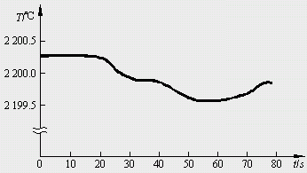
图1.1.3 加热炉温度波动曲线T(t)
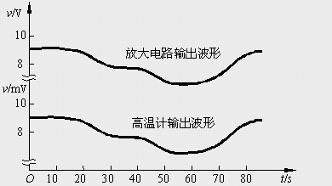
图1.1.8 高温毫伏计和放大电路的输出波形
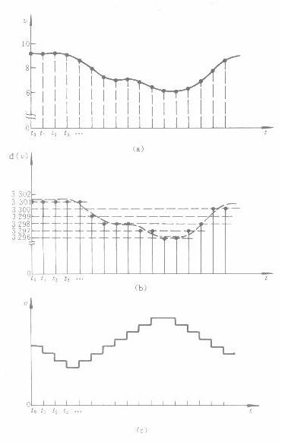

图1.1.9 对模拟信号$\overset{}{v}$(t)的数字化处理过程
2）数字信号
某物理量的变化在时间和数量上都是不连续的离散值（时离数离，即为一个最小数量单位的整数倍，小于该数无意义，则该物理量及相应电子量的时间函数为数字信号(图1.1.9 b)。
3）模拟信号与数字信号的相互转化
模拟信号要转化成数字信号才能进入微处理机系统。为此先要把时连数连的模拟信号变成时离数连的取样信号(图1.1.9 a),再经过模数转换器变成时离数离的数字信号,进入计算机处理，随后转换成时连数离的信号(图1.1.9 c)，最后从数摸转换器输出时连数连的模拟信号，但与高温毫伏计最初模拟的$\overset{}{v}$(t)凹向完全相反，并转换成电流实现对炉温T(t)的自动控制。
三、模拟信号处理
如图1.1.2虚框中对信号进行放大、滤波、转化、运算等处理的过程，包括对模拟信号的放大、滤波、取样—保持以及电压—电流转换等，其中也包括了模拟、数字信号的混合处理。

1.2放大电路的基本知识
一、电路的放大概念
1. 放大的本质是能量的控制和转换
1）放大即按比例放大动态变化量的大小而维持形态不变；
2）功率放大是电子电路放大的基本特征；
3）放大电路依靠有源元件，如晶体管、场效应管作为控能的核心元件。
2. 放大的前提是不使放大的信号失真
1）非线性失真
某一频率的正弦信号经放大后波形发生畸变，出现了新的频率成分（如波形不完整的截止失真、饱和失真，波形正负半周交越处坡度变缓的交越失真，波形中心不对称的非线性失真等）。基本原因是工作在非线性元件输入/输出函数关系的非线性区域所致。
2）线性失真
不同频率成分的正弦输入信号，经同一放大电路后，出现彼此放大幅度不一致的幅频失真和产生附加相移的相频失真，但各频波形未产生非线性失真。基本原因线性电抗元件的频率效应引起的（图1.1.9 ）。
3. 放大必须防止电路静态工作点失稳和零点漂移
1）静态工作点

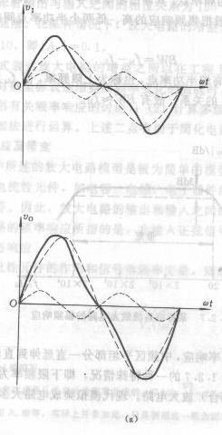
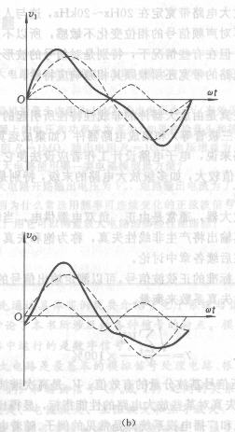

图1.1.9 频率失真（a）和相位失真（b）
输入信号$\overset{}{\overset{}{v}}$(t)为零时，某放大电路参数IB,VBE，IC,UCE在晶体管输入、输出特性曲线上的坐标值，称为该电路的静态工作点Q。由于电路设置不合理,或者温度变化、元件老化或电源电压波动等因素，Q 在三极管输出特性曲线中位置不合适、不稳定，可能导致非线性失真，零漂或动态参数变化。
2）零点漂移
输入电压为零而输出电压偏离零值的现象称为零点漂移，主要是温度变化、元件老化，电压源电压波动引起放大电路的静态工作点Q的漂移所引起。
4. 放大必须抑制干扰和噪声
1）电源干扰
放大电路的直流电源存在的纹波电压（微小的交流电压分量）或不够稳定、影响输出信号的现象。
2）噪声信号
放大电路中三极管，电阻等元件由于载流子的不规则运动使输出信号中出现不规则信号的现象，重者可“淹没”信号。
5. 负反馈电路必须防止自激振荡现象
深度负反馈放大电路即使没有外加输入信号，由于放大电路的噪声和瞬时 干扰信号被强烈放大（至非线性区才使输出幅度稳定下来）的现象称为自激振荡。
6.放大电路必须要有稳定的放大倍数
由于环境温度变化，器件老化，负载变化等使电路放大倍数不稳定,需要对开环放大电路引入负反馈机制以求增益稳定。
7. 放大电路要保证较宽的通频带
由于放大电路中电容、电感及半导体结电容、导线分布电容等电抗元件的存在，使输入信号频率较低或较高时引起增益下降或附加相移。介于低频（fL）与高频（fH）之间的中频信号段上述频率效应不明显，称之为通频带fbw，其宽度表示放大电路对不同频率信号的适应能力。
二、几种基本的放大电路类型
1. 放大电路的组成原则
1）根据放大管类型提供直流电源（Vcc,VBB等），以便设置合适的静态工作点Q（IB,IC,UCE）。
2) 电阻（Rb,Rc）取值得当，与电源配合，有合适的工作电流Ic。
3) 输入弱信号vi必须作用于放大管输入回路。
4) 放大管输出电流ic能够作用于负载RL，产生较强的电流或电压信号。
2. 放大电路的四种基本类型
如图1.2.2所示：四种类型的放大电路模型
1）电压放大电路（a）：图中$\overset{。}{\text{Avo}}\overset{。}{\text{Vi}}$为VCVS型受控电压源。
2）电流放大电路（b）：图中$\overset{。}{\text{Ais}}\overset{。}{\text{I i}}$为CCCS型受控电流源。
3）互阻放大电路（c）：图中$\overset{。}{\text{Aro}}\overset{。}{\text{I i}}$为CCVS型受控电压源。
4）互导放大电路（d）：图中$\overset{。}{\text{Ags}}\overset{。}{\text{Vi}}$为VCCS型受控电流源。
上述电路输入和输出信号不论为电压或电流，均有两次衰减：一是输入回路的信号源内阻RS和输入电阻Ri引起（如为电压信号源$\overset{。}{\text{Vs}}$时，两者串联分压；如为电流信号源$I\overset{。}{s}$时，二者并联分流）。二是输出回路放大后的受控源内阻Ro和负载RL引起（如为受控电压源时，二者串联分压；如为受控电流源时，二者并联分流）。
四种放大电路的模型可以利用戴维宁－诺顿定理互换，从电路图上看实际电压源与实际电流源等效变换是显而易见的。

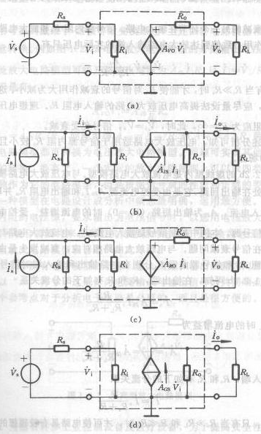

图1.2.2 四种放大电路的模型
（a）电压放大电路 （b）电流放大电路 （c）互阻放大电路 （d）互导放大电路

三、主要放大性能的指标
放大器可视为一个双端口网络，如图1.2.1
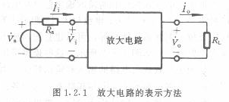
1. 电路增益$\frac{\overset{。}{\text{Xo}}}{\overset{。}{\text{Xi}}}$
1）电压增益：$\frac{\overset{。}{\text{Vo}}}{\overset{。}{\text{Vi}}}$（无量纲）
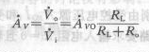

2）电流增益：$\overset{。}{\text{Ar}}=\frac{\overset{。}{\text{Vo}}}{\overset{。}{\text{I i}}}$（无量纲）
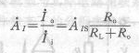

3）互阻增益 $\overset{。}{\text{Ar}}=\frac{\overset{。}{\text{Vo}}}{\overset{。}{\text{I i}}}$（Ω）
4）互导增益 $\overset{。}{\text{Ag}}=\frac{\overset{。}{\text{Io}}}{\overset{}{\text{Vi}}}$（S）
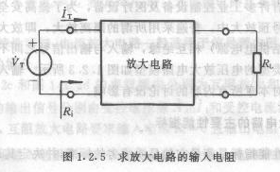
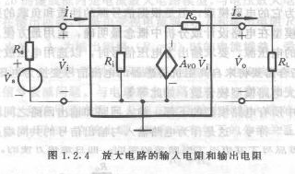
2. 输入电阻
从放大电路输入端看进去的等效电阻，图1.2.4示，值为：$\overset{}{\text{Ri}}=\frac{\overset{。}{\text{Vi}}}{\overset{。}{\text{I i}}}$（Ω）
求输入电阻利用图1.2.5的等效电路，一般可假定在输入端外加一测试电压$\overset{。}{V_{T}}$，并算出相应的测试电流$\overset{。}{I_{T}}$，则：
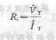

3. 输出电阻：从放大电路输出端逆向看进去的电阻，值为：$\overset{}{\text{Ro}}=\frac{\overset{。}{\text{Vo}}}{\overset{。}{\text{I o}}}$（Ω）
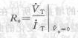
求输出电阻利用图1.2.6的等效电路，在信号源短路（$\overset{。}{\text{Vs}}$=0,但保留Rs）和负载开路（RL=∞）的条件下，在放大电路的输出端加一测试电压$\overset{。}{V_{T}}$，相应的产生一测试电流$\overset{。}{I_{T}}$，于是可得输出电阻为：
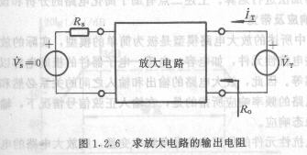

为减少信号的衰减，输入电压信号时要求其输入电阻Ri越大越好，输入电流信号时要求其输入电阻Ri越小越好；输出电压信号时要求其输出电阻Ro越小越好，输出电流信号时要求其输出电阻Ro越大越好。
4. 通频带宽BW
参看图1.2.7， 其值为：
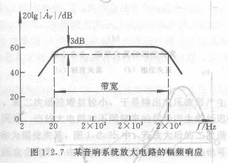
5. 非线性失真系数
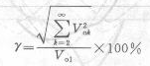
6. 最大不失真输出电压$\overset{。}{\text{Vom}}$
7. 最大输出功率Pom与效率η
η＝Pom/Pv
本 章 小 结
●模拟信号与数字信号是两种不同的信号，解决模拟信号产生、传输、处理问题的电路，在电子系统中称为模拟电路。
●模拟信号有时域和频域两种表达方式，二者可以通过傅立叶转换而互换。
●信号放大电路是最基本的模拟信号处理电路，要求掌握四种电路模型的电压增益、电流增益、互阻增益和互导增益的表达式及其单位。
●估算电路的输入电阻和输出电阻，相当于电路两次衰减而取得增益时的成本核算。
●放大电路绝不单纯是信号的放大问题，必须要考虑到放大信号品质的优劣，所以要提出多项指标来评价放大电路。

作 业

课本习题 1.1.1—1.1.4, 1.2.1—1.2.9

